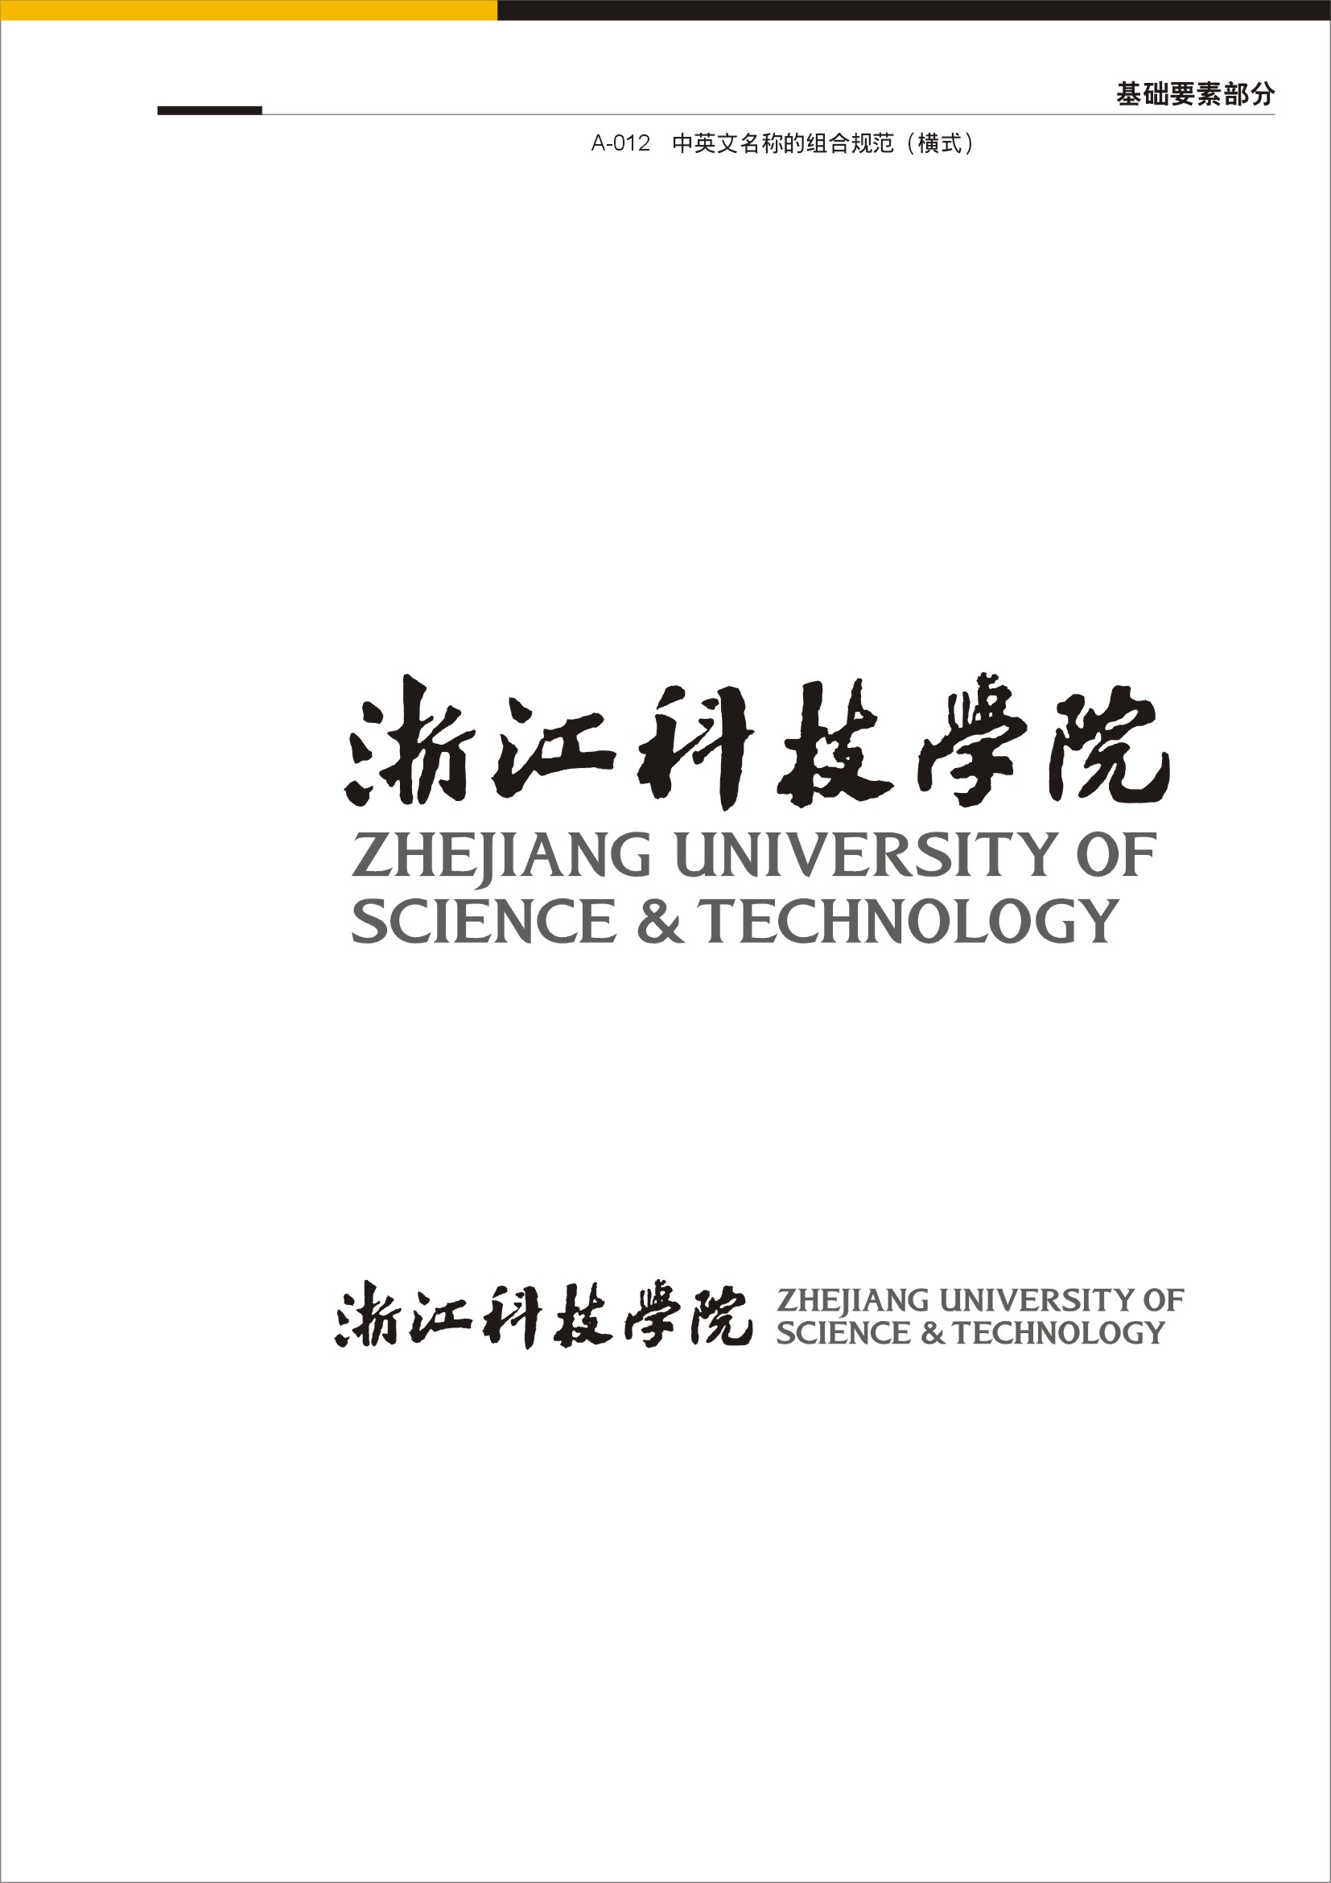
第二届大学生职业生涯规划大赛
二级学院参赛指南

目 录
一、各二级学院组织要求与作品提交注意事项 1
(一)各二级学院组织要求 1
(二)参赛选手注意事项 1
(三)二级学院组织负责教师与二级学院初赛推荐作品提交时间、邮箱 2
二、参赛作品设计、撰写与提交要求 3
(一)参赛作品撰写要求 3
(二)参赛作品提交方式（每个阶段均需同时提交书面文档和电子文档） 4
三、第1-3阶段选拔赛作品评审标准 9
四、校决赛、省赛选拔赛安排与作品评审安排 10

一、各二级学院组织要求与作品提交注意事项

(一)各二级学院组织要求
1. 大学生职业规划大赛能够引导学生进行合理的职业规划，使他们拥有明确的职业方向和努力方向，希望各二级学院高度重视，安排相关的工作人员和配备指导人员，引导学生积极参与并努力提高作品的质量。
2. 各二级学院应认真做好大赛的宣传工作，指导学生撰写职业规划书，并给予相关的指导。
3. 各二级学院负责本院初赛的相关组织工作，大赛承办单位负责全校各阶段的选拔赛。
4. 初赛的形式由二级学院自定，大赛主办方和承办方给予相关的参考标准，各二级学院应本着公平公正的原则推选优秀选手。
5. 各二级学院须在规定时间前将大学生职业规划大赛报名汇总表和选手们的作品以书面文档和电子文档的形式上交至组委会。

(二)参赛选手注意事项
1. 参赛学生的职业规划书电子版一律为Microsoft Word 2003文档格式；所有参赛作品概不退还，请自行保留底稿。
2. 所有参赛者均需准确、完整填写个人信息，填写不完整或填写错误、内容虚假等将不被接纳，因此而发生的任何争议将由参赛者自行负责。参赛者必须是参赛作品的原创作者，并保证其拥有该作品的合法著作权。
3. 参赛作品必须有扉页，扉页填写参赛者的真实姓名、所在学校、班级及专业、学号、性别、联系电话、联系地址、E-mail等相关信息。
4. 作品如发现有抄袭、盗用、作弊等不法手段，或有出售、商业推广及直接或间接商业目的的，或不符合规定及违反他人著作权的。即将取消其参赛资格、追回奖励外，一切法律责任由参赛者自行负责。
5. 所有参赛作品的著作权、版权归参赛者，主、承办方有权将所有入选作品汇集成册出版发行等。任何机构或个人使用参赛作品均需征得主、承办方书面同意。
6. 本次大赛规程若有未尽事宜，将及时跟进修订，请参赛选手及时留意就业指导中心网站通知文件。

(三)二级学院组织负责教师与二级学院初赛推荐作品提交时间、邮箱
1.各二级学院职业规划大赛负责老师联系：
序 | 二级学院负责教师 |  |  |  | 学生联系人
序 | 学院名 | 负责教师 | 联系电话 | 邮箱 | 学生姓名 | 联系电话
1 | 机械学院 | 徐 强 | 13735509987 | qicmg0917@163.com | 蒋晴君 | 509357
2 | 信息学院 | 黄祥岳 | 13588415045 | 247000193@qq.com | 倪 扬 | 514439
3 | 生化学院 | 姚 腾 | 13646852178 | 308045093@qq.com | 何卫彬 | 509873
4 | 艺术学院 | 武 林 | 15967105857 | wulin@zust.edu.cn | 余丽萍 | 519622
5 | 经管学院 | 汪祥富 | 15869024400 | wxf2008sh@163.com | 朱佳芸 | 508884
6 | 理 学 院 | 王 杨 | 13095717081 | 11812854@qq.com | 汪红琴 | 508896
7 | 电气学院 | 尤永杰 | 15990012319 | 719888208@qq.com | 杨 杰 | 514924
8 | 建筑学院 | 邵晨昱 | 13157155916 | 24052659@qq.com | 郑祖兰 | 516923
9 | 轻工学院 | 楼天宇 | 13989840153 | 43160067@qq.com | 陈 超 | 509916
10 | 语言学院 | 赵 唯 | 15158865816 | zhaowei@zust.edu.cn | 袁倩玉 | 511619
2.为了保证各阶段的比赛顺利进行，各二级学院推荐作品需要在在5月8日前上交。
3.大赛每个阶段二级学院参赛电子作品先提交至二级学院负责教师处，由负责教师汇总后提交至组委会统一邮箱：zustzybs2013@163.com

二、参赛作品设计、撰写与提交要求

(一)参赛作品撰写要求
总体要求：
参赛选手可根据自己的个人职业素质测评报告，结合自身的实际情况与社会需求，从专业、 就业、职业等方面，按照“自我认知、职业认知、职业规划设计”三大步骤来进行职业生涯规划设计（包括职业规划备选方案）。个人职业生涯规划设计作品可自行设计。
具体要求：职业生涯规划设计的撰写（包含但不限于以下内容）:
职业生涯规划简而言之就是：知己、知彼，择优选择职业目标和路径，并用高效行动去达成职业目标！
①客观认识自我、准确职业定位
参赛选手是否有根据人才素质测评结果，深层次客观分析自己的能力结构、职业兴趣、职业价值观、行为风格、个性特征，例如：自己喜欢干什么？能够干什么？适合干什么？最看重什么？人、岗是否匹配？是否有作为设定职业生涯目标和策略的基础，以准确地进行职业定位？
自我认知：参赛同学通过各种途径全面、客观地对与职业有关的自我特征进行分析，比如自身兴趣、个性、价值观等，对自己的优势和劣势认识清楚，形成一幅层次分明、内容丰富的“自画像”。从所学专业出发，分析该专业的性质、学好该专业应具有的知识储备和能力、将来有可能的职业方向、专业前景等。
②评估职业机会，知己知彼
在通过人才素质测评对自我的客观认知之后，参赛选手还需充分了解社会、行业、职业、企业（用人单位）等相关资讯，结合自己的专业情况、就业机会、职业选择、家庭环境、社会需求等因素，理性评估职业机会，以此作为设定自己的职业目标的基础。
参赛选手需要考虑：我想往哪一条路线发展？我能够往哪一条路线发展？我可以从哪一条路线发展？并在实践过程中不断优化职业目标。
评估外界：对我的要求？有什么样的机会与挑战？……
长期目标：专家？管理者？技术？营销？……
短期目标：积累能力和经验？追求业绩？……
职业认知：参赛同学根据自己现在所学的专业、自己的追求以及社会的需要考虑自己想从事的行业或岗位，准确了解社会的整体就业形势及就业状况，了解目标行业的发展现状及前景，拟定长期、中期、近期目标，认真考虑：我喜欢做什么？我能做什么？我可以做什么？我将做什么？想往哪一路线发展？能往哪一线路发展？可以从哪一路发展？对就业机会、职业选择、家庭和社会等外在环境进行全面的认识和客观评价。
③择优选择职业目标和路径
在知己、知彼的基础上，参赛选手是否有选择最适合自己的职业目标，针对职业目标选择最适合自己的发展路径？是否有注意考虑风险指数？
④制定行动计划和行动策略，终生学习，高效行动在择优选择好最适合自己的职业目标与达到职业目标的发展路径之后，你需要制定达到这个职业目标的行动计划和行动策略，要注意行动计划的可行性，要注意区分轻重缓急，学会时间管理和应对干扰，高效行动，直达目标。
计划与路径：围绕职业目标的实现，制定具有针对性、明确性与可行性的行动计划，特别是要详细制定好大学期间和毕业五年内的实施计划。在制定计划时要注意区分轻重缓急，在行动计划和策略制定完成后，要采取高效的行动，学会时间管理和应对干扰。
⑤与时俱进，灵活调整，不断反馈和修正
参赛选手是否根据自我发展变化与社会需求的变化，与时俱进，灵活调整，不断修正、优化职业生涯规划，主动适应各种变化，积极发展职业生涯规划？
根据自我发展，社会变迁以及其他不可预测的因素，主动适应各种变化，及时评估，与时俱进，灵活调整，不断优化自己的职业生涯规划。备选方案也要充分根据个人与环境的评估进行分析确定，备选路径设计与主路径要有相关的联系性
备注：大学生职业生涯规划设计建议（仅供参考）
大一学生可以根据人才测评报告的建议及相关咨询以客观认识自我，拟定初步的职业发展方向；大二学生可以围绕职业目标选择如何提高自我基本素质，打好各项知识基础；大三学生要为全面提高职业素质和能力采取行动，包括考取相应的资格证书，并努力争取一些社会实践、企业实习的机会；大四学生要注重职业技能、求职技巧的培养，要充分了解 社会及用人单位的需求，为主动择业、求职面试作好充分准备。

(二)参赛作品提交方式（每个阶段均需同时提交书面文档和电子文档）
1.书面文档：各参赛学生向各二级学院的办公室提参赛作品一份（A4打印稿，黑白、彩色均可，本次大赛不提倡对参赛作品进行豪华包装）。
2.电子文档：先由二级学院汇总院内作品并发至组委会指定参赛邮箱（每个学生电子作品名命名格式为：“A/B类-学院-作者名-作品名”，在二级学院汇总上来发至组委会邮箱的作品先打包压缩，并在文件附件名和邮件主题栏目注明学院名称。），其参赛电子作品一律采取Microsoft Word 2003文档格式进行制作，拒绝其他类型的格式文件。
浙科院第二届职业生涯规划大赛二级学院推荐学生参赛作品汇总表
学院名称： 填表人： 联系电话： 填表日期：
序号 | 学生姓名 | 性别 | 学号 | 专业班级 | 手机号码 | 电子邮箱 | 参赛作品名称 | 参赛类别 | 指导教师

学生作品规范1：作品封面参考(此封面作为作品的第一封面,在作品内建议可根据自己作品内容设计符合主题的更精美封面)

第二届大学生职业生涯规划大赛
参赛作品(A/B类)

作品名:
作 者:
联系电话:
指导教师:

2013年 月 日
学生作品规范2：
参赛选手个人信息登记表
姓 名 |  |  |  |  | 出生年月 |  |  |  | 电子照片
性 别 |  |  |  |  | 民 族
所在学院 |  |  |  |  | 年 级
所学专业 |  |  |  |  | 参赛类别 |  | □A类 □B类
能力特长
首选规划目标
所用测评工具 |  |  | 测评结果
实践认证
职业规划(目标职业认知)
创业规划(创业规划途径)
备选目标
及理由
备 注
填报人 |  | 联系电话 |  |  |  |  |  | 指导教师

三、第1-3阶段选拔赛作品评审标准
（1）清晰性：考虑目标是否清晰明确，实现目标的步骤是否合理。（10分）
（2）变动性：目标是否具有弹性或缓冲性，是否依循环境的变化而作出调整。（10分）
（3）实际性：现实生涯目标的途径是否考虑到求职者的特质，社会环境，组织环境以及相关的因素。（10分）
（4）一致性：主要目标和分目标是否一致，目标和措施是否一致，个人目标与组织发展目标是否一致。（10分）
（5）激励性：目标是否符合求职者的性格，兴趣与特长，是否能对求职这产生内在的激励作用。（10分）
（6）具体性：生涯设计各阶段的路线划分与安排是否具体可行。（10分）
（7）前景发展性：是否具适应市场经济发展的前景可行性，设计是否具事实依据。（10分）
（8）持续性：人生每个发展阶段是否持续连贯。（10分）
（9）可评估性：设计是否具有明确的时间限制或目标，能否随时掌握求职的执行状况，能否为设计的调整提供参考依据。（10分）
（10）全程性：拟定生涯设计时是否考虑到生涯发展的整个历程，作全程的考虑。（10分）
特别提示：1）本届大赛倡导的“自主创业”是指学生计划在大学毕业后五年内进行“自我雇佣型”的创业。
2）本次大赛普通类选手参赛作品的评选将以近期目标规划为评选重点，近期目标规划指大学期间和毕业后五年内的职业生涯规划。
3）在校级第一、二阶选拔赛中将进行一次针对选手的职业素质答辩。
4）针对第二阶段选拔出来的选手将进行深度信息挖掘，为决赛选手背景展示做准备。

四、校决赛、省赛选拔赛安排与作品评审安排
(一)校内第三阶段省赛选拔赛分为书面作品评审和现场展示两个环节。
(二)评审标准：
A类：职业规划类
评分要素 | 评分要点 | 具体描述
书面作品  （20分） | 完整性  （12分） | 1．自我认知：合理运用测评工具（MBTI和霍兰德量表），完整的自我评价（360评价、橱窗分析法、SWOT分析法）（2分）。  2. 职业认知：综合分析社会环境（政府扶持）、学校环境、行业环境、个人实践和家庭情况（2分）。  3. 职业决策：运用评估理论写出决策平衡单，提出人职匹配方案，有备选职业目标，首选与备选目标要有关联性（3分）。  4. 计划/路径：分析本人优、劣势，有短期、中期和长期规划，行动计划可操作性强（3分）。  5. 自我监控：正确评估计划实施过程和风险，考虑首选目标和备选目标的关联和差异，评估方案可操作性强（2分）。
书面作品  （20分） | 逻辑性  真实性  创意性  （8分） | - 计划书的主题明确，新颖。（3分）  - 文本包括目录、扉页，章节清晰，叙述真实，逻辑合理（2分）。  3. 有创意性，作品设计美观（3分）。
主题陈述  （25分） | 基本素养  （5分） | 1．着装得体、仪表端庄、精神饱满（5分）。
主题陈述  （25分） | 陈述内容  （10分） | 1．自我探索、职业探索、决策陈述全面准确（3分）。  2．在陈述中能够将职业理论与自我测试结果相结合（3分）。  3．PPT设计得当，重点突出（4分）。
主题陈述  （25分） | 即时效果  （5分） | 1．按时完成主题陈述，思路清晰，措辞恰当，表达流畅（3分）。  2. 有感染力，能吸引评委注意力，调动观众情绪（2分）。
职业角色  模拟  （25分） | 匹配度  展示效果  （25分） | - 匹配度强，展现目标职业所需的核心能力和基本素养（15分）  - 有表现力，能调动评委和观众情绪（10分）。
现场答辩  （30分） | 针对性  说服力  （30分） | - 理解提问，回答有针对性、用事实论据，有说服力（10分）。  2．答题过程流畅、及时作答，措辞恰当，语言精炼（10分）。  3．应变能力强，能够灵活地地应用职业规划知识作答（10分）。
B类：创业规划类
评分要素 | 评分要点 | 具体描述
书面作品  （20分） | 完整性  （12分） | 1．自我认知：能够合理运用测评工具（MBTI和霍兰德量表），完整的自我评价（360评价、橱窗分析法、SWOT分析法）（2分）。  2. 创业认知：能够综合分析社会环境（政府扶持）、学校环境、行业环境、有自身创业体验（2分）。  3. 创业决策：能够运用评估理论写出决策平衡单，提出人职匹配方案，有备选职业目标，首选与备选目标要有关联性（3分）。  4. 计划/路径：分析本人优、劣势，有短期、中期和长期规划，行动计划可操作性强（3分）。  5. 自我监控：正确评估计划实施过程和风险，评估方案可操作性强（2分）。
书面作品  （20分） | 逻辑性  真实性  创意性  （8分） | 1．计划书的主题明确（3分）  2.文本包括目录、扉页，章节清晰；逻辑合理、叙述真实（2分）。  3. 创意新颖，版面大方美观（3分）。
主题陈述  （25分） | 基本素养  （5分） | 1．着装得体、仪表端庄、精神饱满（5分）。
主题陈述  （25分） | 陈述内容  （10分） | 1．对职业规划的自我探索、职业探索、决策陈述全面准确（3分）。  2．在陈述中能够将职业理论与自我测试结果相结合（3分）。  3．PPT设计得当，重点突出（4分）。
主题陈述  （25分） | 即时效果  （10分） | 1．按时完成主题陈述，思路清晰，措辞恰当，表达流畅（5分）。  2. 有感染力，能吸引评委注意力，调动观众情绪（5分）。
职业角色  模拟  （25分） | 匹配度  展示效果  （25分） | - 匹配度强，展现已具备创业意识、创业能力或创业潜质（15分）。  2．有表现力，能有效调动评委和观众情绪（10分）。
现场答辩  （30分） | 针对性  说服力  （30分） | 1．理解提问，回答有针对性、用事实论据，有说服力（10分）。  2．答题过程流畅、及时作答，措辞恰当，语言精炼（10分）。  3．应变能力强，能够灵活地地应用职业规划和创业知识作答（10分）。
(三)现场展示要求
1、比赛环节要求
决赛包括PPT展示陈述、职业角色模拟（创业角色展示）和评委现场提问三个环节。因参赛人数较多，每位选手限定在13分钟之内，其中PPT展示陈述及职业角色模拟6+2分钟，评委现场提问5分钟。每一阶段都会有提示音，提示音一响，选手必须进入下一个环节。职业角色模拟环节最多限三名表演者。
2、评比得分
评委包括5名主评委和11名大众评委，分别占选手得分的90%和10%。评委根据“大赛决赛评分标准”进行打分，评出“十佳生涯规划之星”和“十佳创业规划之星”。
(四)参赛选手得分构成
参赛选手的最后得分由参赛作品得分和选手现场展示得分二部分组成。
选手现场展示部分得分，其中主评委得分占90%，大众评委得分占10%。

